УКАЗАНИЯ ЗА РАБОТА
с Компютърна Библия - версия 5
Ваньо Георгиев, <readthebible-general@lists.sourceforge.net>
GNU Free Documentation License
Съдържание
Въведение
Изтегляне и инсталиране
Предназначение на програмата Компютърна Библия
Разлики при различните операционни системи
В macOS
Отваряне на даден превод на Библията
Изтегляне на преводи от Интернет
Отваряне на Библията на определена книга, глава и стих
Избиране на книга
С мишката
С клавишни комбинации
Избиране на глава и стих
Повторно отваряне на стихове
Проследяване на препратки
Работа с прозорци
Активен (текущ) прозорец
Повече прозорци от един превод
Затваряне на прозорците
Подреждане на прозорците
Последователно четене
Настройки
Скриване и показване на панела за търсене
Задаване на предпочитани цветове

Въведение
Много е вероятно на потребители, които обичат да експериментират и да откриват сами възможностите на програмите, които ползват, тези указания да се сторят твърде подробни. Указанията обаче са такива за да помогнат и на хора с малък опит в ползването на софтуер, а също и за да опишат всички възможности на програмата, които са полезни, но е малко вероятно да бъдат забелязани само с опитване.
Това е първоначална, незавършена версия на указанията, с които считам, че трябва да е придружена програмата. Извинявам се за тяхната непълнота, но и искам да напомня, че ако желаете „Компютърна Библия“ да се развива по-бързо, трябва да участвате в работата по нея. (Вижте раздел: „Помогнете“, на сайта на програмата).

Изтегляне и инсталиране
Вижте раздел "Версии и изтегляне" на сайта на автора.

Предназначение на програмата Компютърна Библия
„Компютърна Библия“ е програма за четене, изучаване и цитиране на Свещеното писание - Библията. Програмата съдържа различни преводи на Библията, които може да се отварят поотделно или едновременно по желание на потребителя.

Разлики при различните операционни системи
Програмата е междуплатформена и има версии за различни операционни системи: Windows, Linux, macOS и iOS.
Версиите за различните операционни системи функционират еднакво и се различават само по външен вид и някои малки, характерни за операционната система особености.

В macOS
На Mac компютри въпреки, че на клавиатурата има клавиш control, за образуване на клавишни комбинации се използва клавиша command, означаван с ⌘. В настоящите указания клавишните комбинации са описани за клавиш Ctrl, но ползващите програмата на Mac трябва да имат предвид, че на техните компютри това е клавиша ⌘ command.
Някои команди като: About Bible5 (Относно програмата), About Qt (Относно Qt) и Preferences... (Настройки), се показват в системното меню на програмата, което се появява при щракване върху името на програмата „Bible5“ върху лентата на менюто.
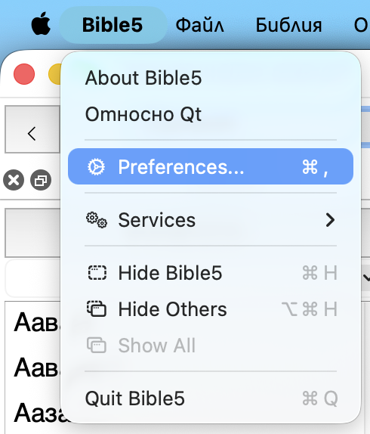

Отваряне на даден превод на Библията
Щраквате върху надписа от главното меню „Библия“ и после върху името на превода, който искате да се отвори, например, както е показано:
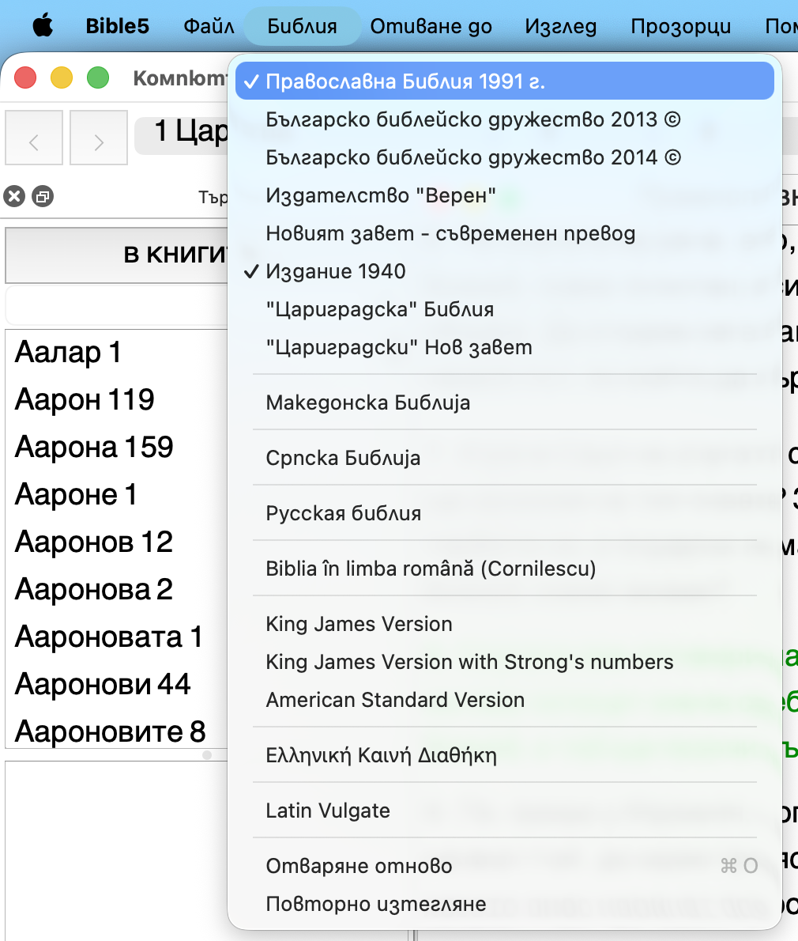
Възможно е да се покаже прозорец с надпис „Няма такава книга в тази Библия.“ Това се случва в два случая: 1. когато отворите превод, съдържащ само Новия завет, а последно е била отворена книга от Стария завет и 2. когато последно е отваряна неканонична книга, която липса в повечето преводи.
При поява на този надпис е необходимо да изберете книга от списъка с книги на отворения превод. Вижте: Отваряне на Библията на определена книга, глава и стих.

Изтегляне на преводи от Интернет
При опит за отваряне превод на Библията, файловете от който липсват, се показва въпрос дали искате да изтеглите от Интернет този превод. Например:
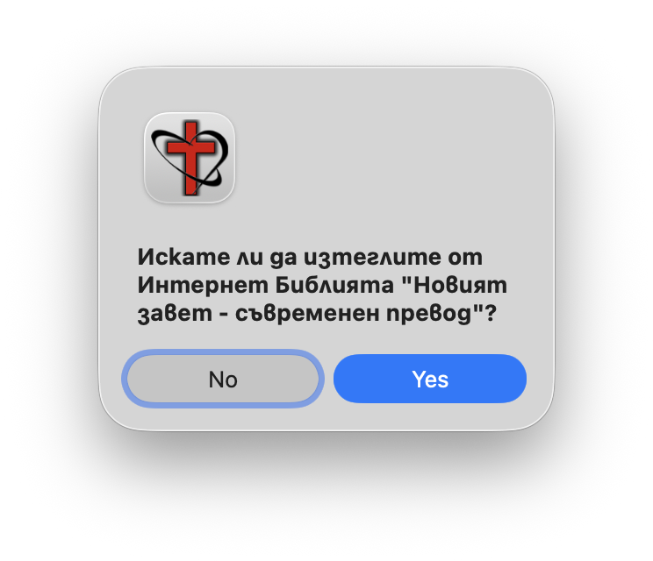
При щракване върху бутона Yes изтеглянето започва, а напредването му се показва със постепенно запълващата се лента в горната дясна част на прозореца на програмата. Когато изтеглянето завърши изтеглената Библия се отваря.
Ако желаете да изтеглите от Интернет отново даден превод (в случай, че сте научили, че преводът на сайта е обновен) изберете от менюто: „Библия“ - „Повторно изтегляне“.

Отваряне на Библията на определена книга, глава и стих

Избиране на книга

С мишката
Най-привичният начин за отваряне на необходимата книга е с помощта на мишката от падащият списък с имената на книгите.
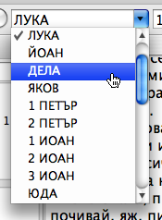
Щраква се върху бутона с триъгълник в дясната страна на падащия списък, за да се отвори този списък, и се движи курсора на мишката върху имената на книгите докато се оцвети името на търсената книга.
Ако името на търсената книга не се вижда, вероятно се намира по-надолу или по-нагоре и за да се види трябва списъкът да се превърти с помощта плъзгача в дясната му страна.
Щом се освети името на търсената книга се щраква върху него.
Избраната книга се отваря на главата и стиха изписани в другите две полета. В случай, че номерата в тези полета са недопустимо големи, програмата ги намалява до максимално възможните.

С клавишни комбинации
Въпреки, че работата с мишката е по-привична, някои действия се извършват по-бързо с клавиши от клавиатурата.
Натиснете клавишната комбинация Alt+B. Това премества фокуса за въвеждане от клавиатурата в списъка с имената на книгите.
Натискането на клавишите стрелки за нагоре ▲ или надолу ▼, сменя тещущата книга със предишната или следващата книга от отворената Библия.
Натиснете клавиша на първата буква от името на книгата, която искате да се отвори, например „П“ за „Притчи“. Отваря се първата книга след текущата, чието име започва с „П“. Всяко следващо натискане на „П“, ще отвори следващата книга с „П“, докато стигнете до края на Библията и започнете отново от първата книга с „П“.
Ако натиснете клавиш Tab, фокусът се премества в следващото поле с номера на глава.

Избиране на глава и стих
За избиране на глава и стих в програмата има падащи списъци, с които се работи по подобен начин, както със списъка от заглавия на книги. Избирането може да се осъществи както с мишката, така и с клавишите от клавиатурата.
Клавишна комбинация Alt+C, премества фокуса за въвеждане от клавиатурата в падащия сипък за избиране номер на глава.
Натискането на клавишите стрелки за нагоре ▲ или надолу ▼, сменя тещущата глава съответно с предишната или следващата глава от отворената книга от Библията.

Повторно отваряне на стихове
Програмата „Компютърна Библия“ запаметява последователността, в която са отваряни стихове. Това позволява във всеки момент щом решите, да се върнете „Назад“ към предишни отваряни стихове или обратно „Напред“ по списъка на запаметените стихове. За целта върху панела за невигация има бутони със знаци „<“ и „>“.
Бутонът със знак "<" отваря предишния стих, а бутонът с ">" - следващия, отварян стих.
Същото действие има и щракването в менюто върху: „Отиване до“ - „Назад“ и върху „Отиване до“ - „Напред“,
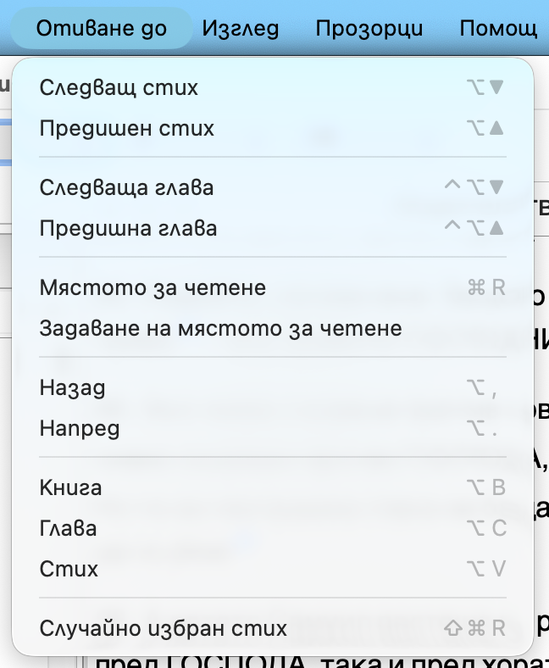
както и клавишните комбинации Alt + , и Alt + .

Проследяване на препратки
В някои от преводите на Библията, например в „Православна Библия“, от много стихове има препратки към други стихове.
По подразбиране в края на стиховете, към които има препратки, има знак във формата на стрелка, а самите препратки се показват под текста на главата.
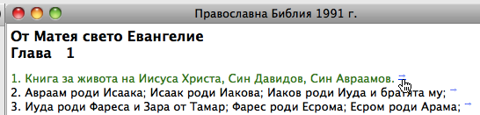
Ако задържите курсора на мишката върху знака в края на стиха, курсорът добива форма на сочеща с показалец ръка. Ако щракнете левия бутон на мишката в този момент, текста в прозореца се превърта надолу и показва препратките в края на главата.
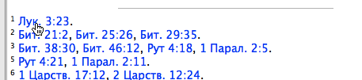
Препратките към други стихове са като хипервръзките в интернет страници. Ако щракнете върху някоя препратка, Библията се отваря на посочения в препратката стих. За да се върнете на предишния стих, натиснете клавишна комбинация Alt + , (Вижте Повторно отваряне на стихове).
От диалога за настройване, който се показва при натискане на клавишната комбинация Ctr + , може да се зададе препратките да се показват в стиховете или в края на главата (Вижте Настройки).

Работа с прозорци
Всяко щракване върху името на някой превод на Библията в менюто „Библия“ предизвиква отваряне на нов прозорец, който показва една глава от избрания превод. Може да се отворят прозорци, показващи една и съща глава и стих от различни преводи, както и прозорци, показващи различни места от един превод.

Активен (текущ) прозорец
Във всеки момент само един от прозорците е активен – цвета на неговото заглавие е различен от цвета на останалите, а показваните в падащите списъци с имената на книгите и номерата на главите и стиховете съответстват на показваните в този активен прозорец. Също така, в панела за търсене се показва списъкът с думите от показвания в активния прозорец превод на Библията. Този превод ще наричаме активна Библия.
При избиране на друга книга, глава и стих се променя не само съдържанието на активния прозорец, но и на останалите прозорци, ако те показват други преводи, така че всички прозорци показват едно и също място от Библията.
Когато от един превод на Библията има отворени няколко прозореца, се променя съдържанието само не единия от тях, така че да показва същото място от Библията, както прозорците с други преводи.
Активиране на друг прозорец става с еднократно щракване с мишката върху него.
Натискането на клавишната комбинация Ctrl + ` (в Windows и Crtl + Tab) предизвиква активиране на следващия прозорец.

Повече прозорци от един превод
Всяко следващо щракване върху превод на Библията в менюто „Библия“, отваря нов прозорец с една глава от този превод. Отначало новия прозорец показва същата глава, както активния прозорец, но ако отворите друго място от Библията, прозорците, показващи същия превод на Библията не променят съдържанието си. Така може да имате на екрана различни места от Библията.

Затваряне на прозорците
Всеки от прозорците се затваря с щракване на мишката върху бутона за затваряне върху неговата рамка.
Активният прозорец може да се затвори и с натискане на клавишната комбинация Crt + W, както и от менюто „Прозорци“ - „Затваряне на текущия“.
От менюто: „Прозорци“ - „Затваряне на всички“ се затварят наведнъж всички отворени прозорци, а от:
„Прозорци“ - „Затваряне на другите“ се затварят всички прозорци с изключение на активния.

Подреждане на прозорците
По подразбиране прозорците автоматично се подреждат един до друг,
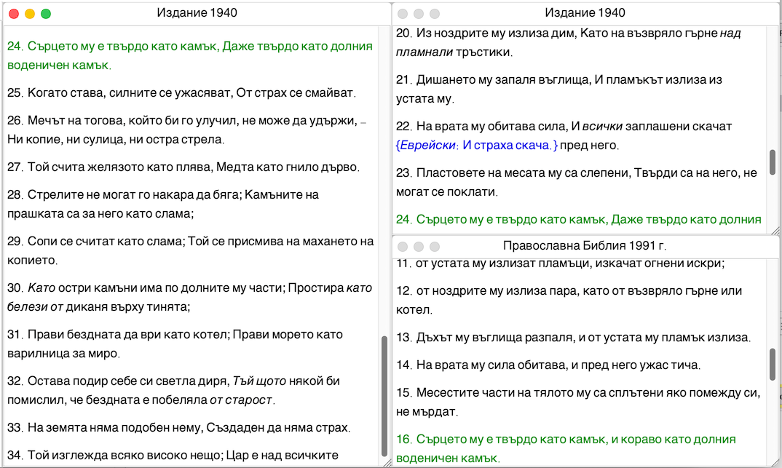
но от менюто „Прозорци“ - „Един върху друг“ може да се избере и „стъпаловидно“ подреждане, един върху друг. С щракване в менюто върху: „Прозорци“ - „Един до друг“ се възстановява подразбиращия се начин на подреждане.
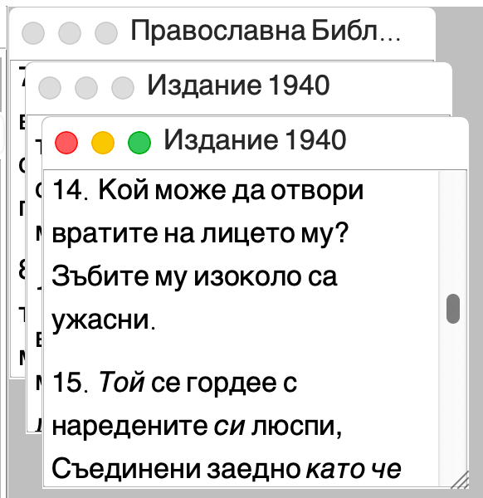
Възможно е, с щракване върху бутона за максимизиране върху рамката на един от прозорците, този прозорец да се увеличи (максимизира) така, че да запълни изцяло главния прозорец на програмата. Тогава останалите прозорци остават скрити. За да се покаже друг прозорец отгоре, се натиска клавишната комбинация Ctrl+` или се щраква върху менюто: „Прозорци“ - „Следващ прозорец“.
Ако активният прозорец бъде затворен докато е максимизиран, на негово място се максимизира следващия, оставащ прозорец.
Ако се отвори нов прозорец, когато активния прозорец е максимизиран, новият прозорец също се максимизира и скрива всички останали.
Когато никой прозорец не е максимизиран, всеки от прозорците може да се премести чрез влачене с мишката за горната му рамка, а размерите му се променят чрез влачене с мишката за долния десен ъгъл. Установеното по този начин индивидуално подреждане се запазва само до затваряне на някой от прозорците или до отваряне на нов прозорец. След такова действие прозорците се подреждат по последно избрания начин.

Последователно четене
Текстът на стиха, избран от падащия списък с номера на стихове, е оцветен. Този стих ще наричаме текущ (активен) стих.
Можете да отбележите текущия стих като място, от което искате да продължите четенето на отворения превод на Библията. Изберете от менюто „Отиване до“ – „Задаване на мястото за четене“.
Започнете да четете от активния стих.
Всеки следващ стих от показваните на екрана можете да направите текущ и да го отбележите като масто, до което сте стигнали с четенето, като щракнете върху него.
Ако междувременно отворите Библията на други места, може бързо да се върнете на мястото за четене с клавишна комбинация Ctrl+R или с команда от менюто „Отиване до“ – „Мястото за четене“.
Ако прочетете от мястото за четене всички скихове, които се виждат на екрана, и превъртите прозореца до следващи стихове, текущ стих и място за четене автоматично става най-горния стих от прозореца.

Настройки

Скриване и показване на панела за търсене
Панелът за търсене се скрива при щракване върху бутончето в горния му ъгъл, а се показва отново от менюто „Изглед“ – „Панел за търсене“:
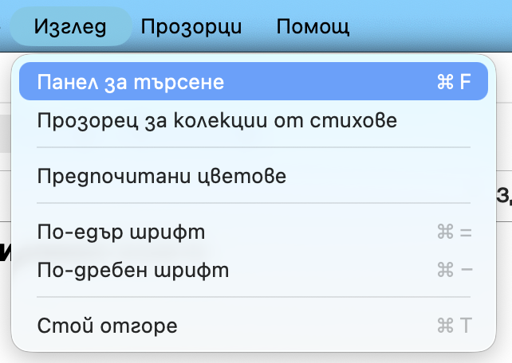
или с клавишна комбинация Ctrl + F.

Задаване на предпочитани цветове
Цветовете за показване на различните елементи в текста на Библията се избират от прозореца, който се показва при щракване върху менюто:
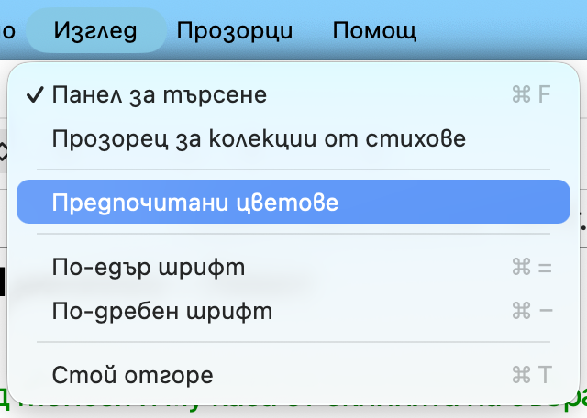
...
Предстои да се допълни

